Prijavnica na seminar Zahtjevi Tehničkog propisa o racionalnoj
uporabi energije i toplinskoj zaštiti u zgradama (NN broj 128/15),
te kako im udovoljiti ?

Ponuđeni termini su (molimo unesite znak „x“ ispod termina na kojem želite prisustvovati):
11.5. (petak) | 18.5. (petak) | 21.5. (ponedjeljak) | 1.6. (petak) | 8.6. (petak) | 15.6. (petak)

Tvrtka:
Ime i prezime:
e-mail *
(za postojeće korisnike: treba navesti e-mail
na koji će se dodati 6 mj. besplatnog korištenja, a
za nove korisnike: prvo je potrebno otvoriti korisnički račun na ovom linku, te navesti tu istu e-mail adresu)
Broj mobitela ili telefona:
Jelovnik po izboru
(sljedeća stranica ovog dokumenta):

Mjesto održavanja seminara:
Tehnološki park Zagreb, prvi kat paviljona 12 Zagrebačkog velesajma, Avenija Dubrovnik 15, Zagreb. Mapa je ispod:
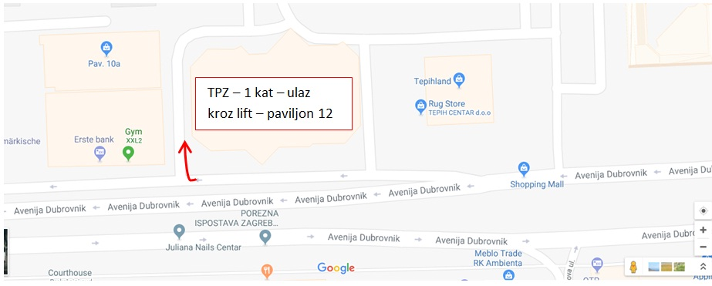

Zahtjevi Tehničkog propisa o racionalnoj
uporabi energije i toplinskoj zaštiti u zgradama (NN broj 128/15),
te kako im udovoljiti ?
Program:
9:30 – 10:00 Registracija polaznika i druženje uz kavu
10:00 – 10:45 Tehnički propis, uvjeti i kako ih zadovoljiti
10:45 – 11:30 Osnovni izračuni s arhitektonsko-građevinskog stajališta (bruto, neto, Ak, Ve, V…)
11:30 – 12:00 Pauza uz osvježenje (sendviči, kave, sokovi)
12:00 – 12:45 Ventilacija s rekuperacijom za obiteljske kuće (što znače koji parametri i kako ih unijeti)
12:45 – 13:30 Sustavi automatizacije u obiteljskim kućama
13:30 – 14:00 Pauza uz osvježenje (sendviči, kave, sokovi)
14:00 – 15:30 Klikanje u Thoriumu
15:30 – nadalje Ručak prema narudžbi u prijavnici i neformalno druženje

Jelovnik između kojeg se može birati je sljedeći:

- Bečki odrezak, rizi-bizi ili restani krumpir ili pomfri, mlada kupus salata, kruh
- File oslića (bez kostiju), rizi-bizi ili pomfri, limun, tartar, kruh
- Pileći file rezan na trakice, paniran sa sezamom, rizi-bizi ili pomfri, mlada kupus salata, kruh
- Pečena šnicla, restani krumpir ili pomfri, preljev od pečenja, mlada kupus salata, kruh
- Ćevapi u somunu + pomfri + luk

